# 大峪一小门户平台用户手册

**测试网站地址：**http://117.106.85.17:8034/DYYXindex.aspx

本平台通过门户前台的“管理员登录”登录到门户后台管理系统。该门户管理平台包括校园快讯、课程教学、德育在线、学生天地、党建园地、域外之声、团队骨干、职工之家公告栏、走进一小等信息的发布，门户导航的配置，权限配置功能。

## 登录到门户后台



用户名：admin

密码：111111

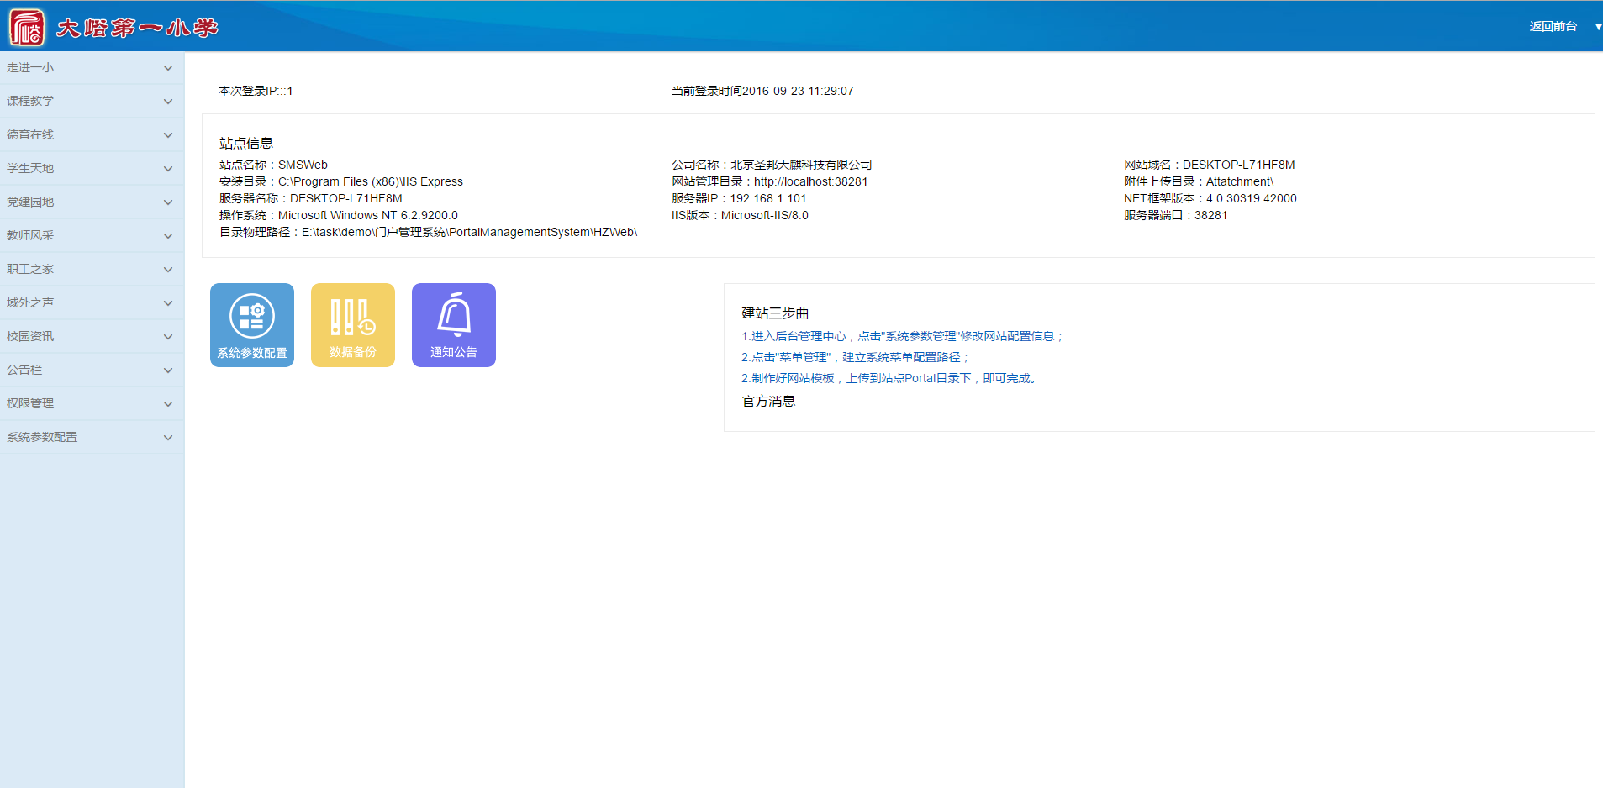

## 走进一小信息的发布

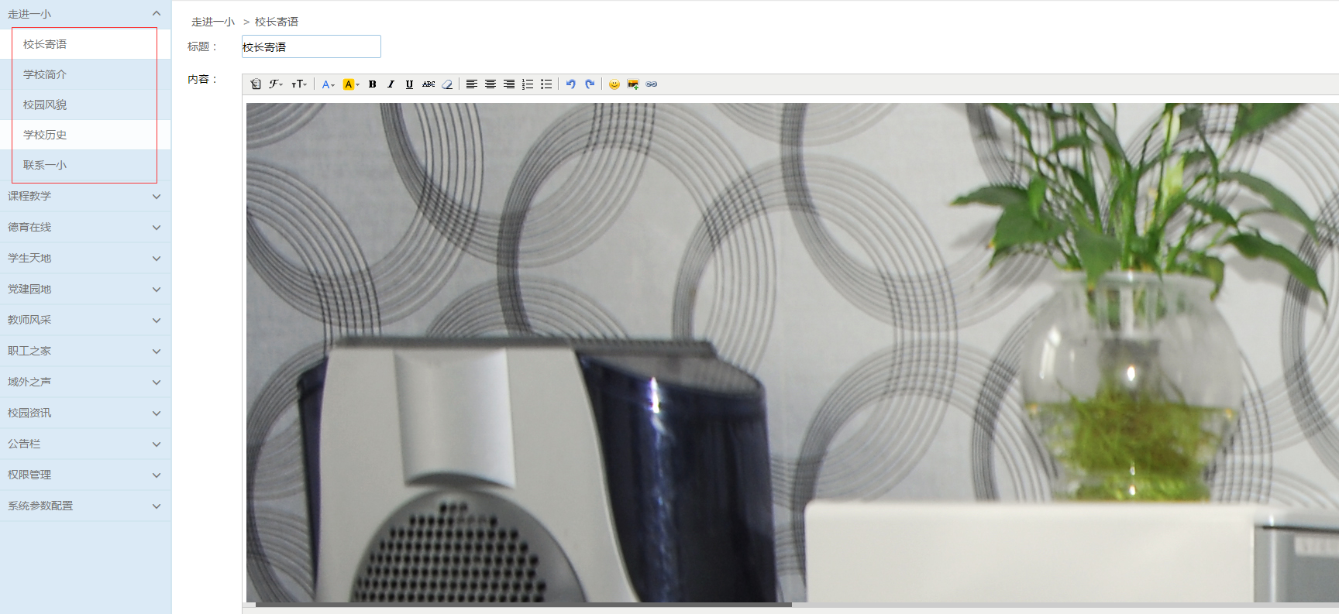

“后台”填写标题、内容、上传文档、选择模板展示，点击确定内容发布成功。并且可以修改编辑。

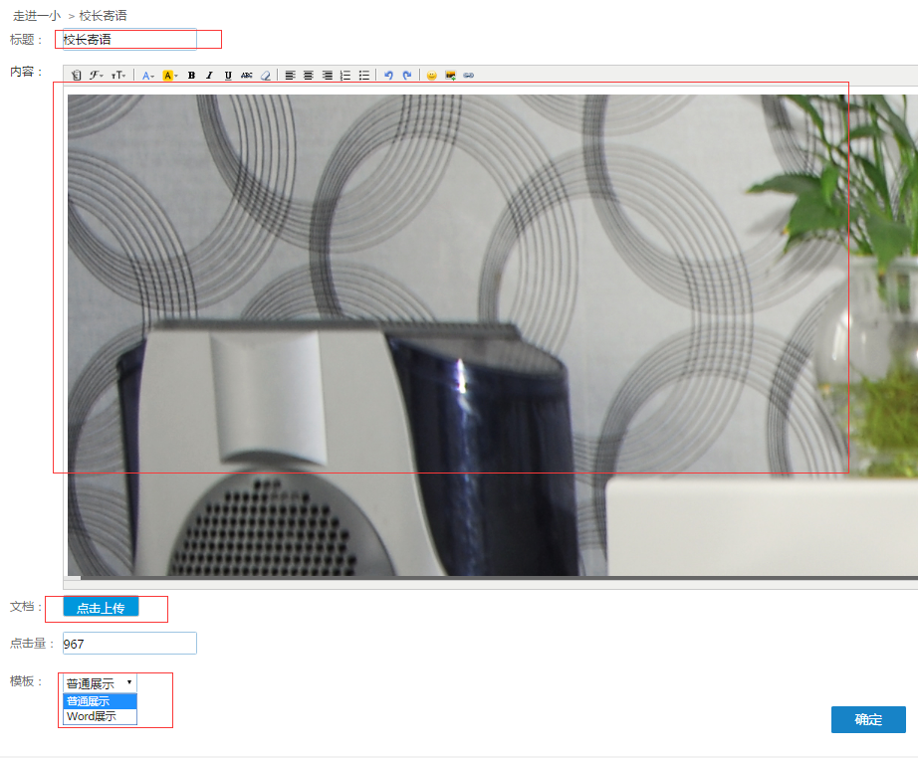

## 课程教学、德育在线、学生天地、党建园地、职工之家、域外之声、校园快讯的信息发布。

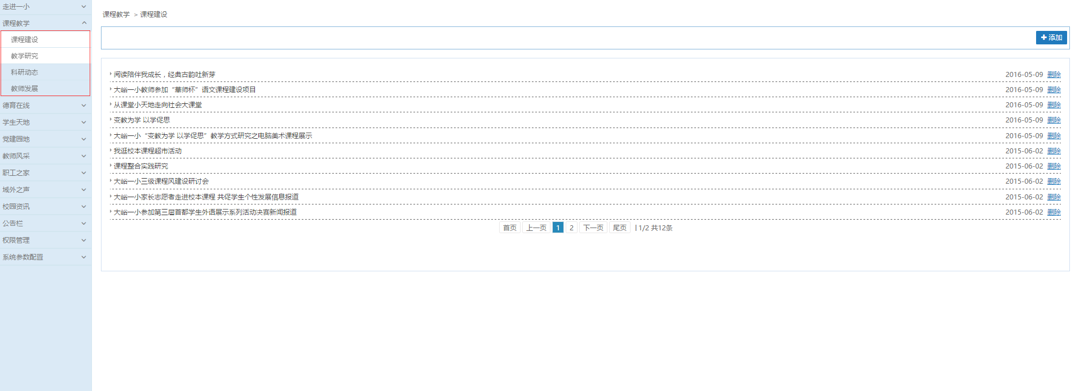

“后台”点击添加填写内容、标题、上传文档、选择模板展示确定上传成功。

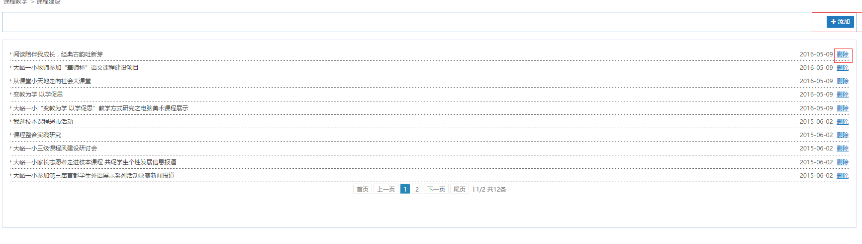

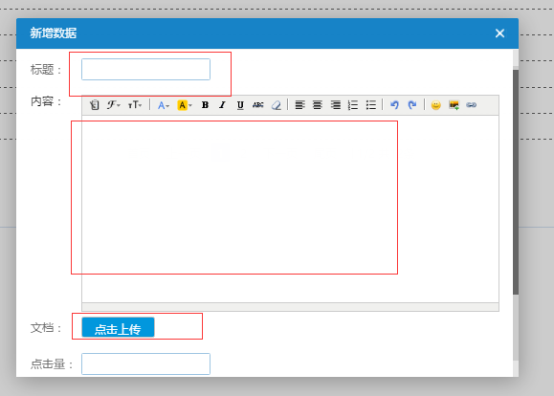

“前台”展示

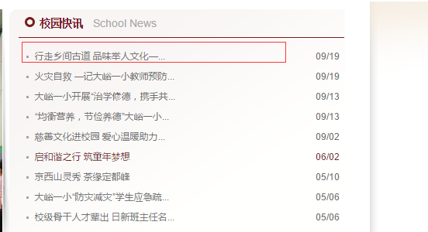

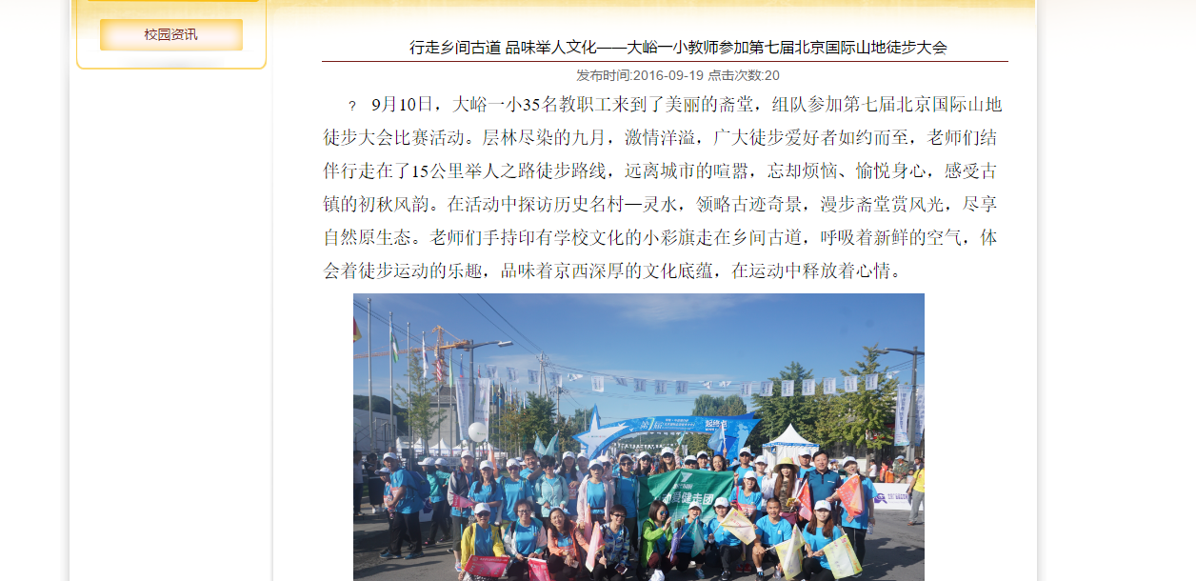

点击删除可以删除信息

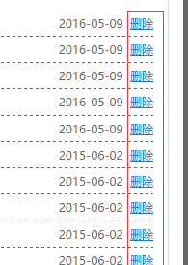

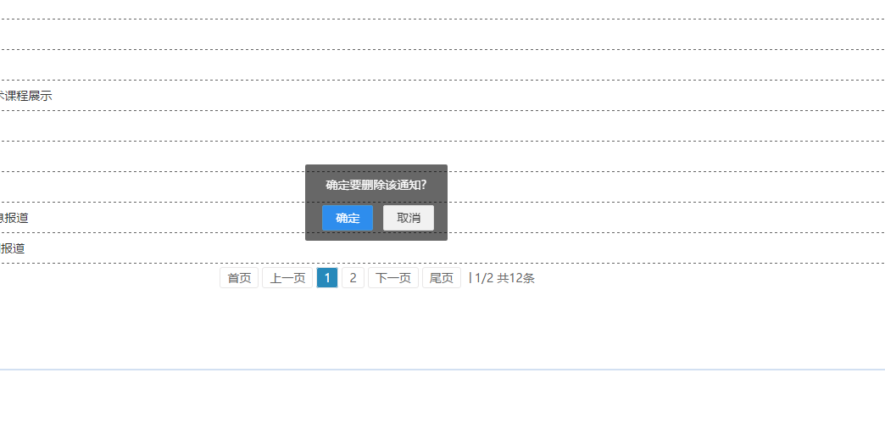

## 教师风采，党建园地中的多彩信息、系统参数配置中友情链接发布

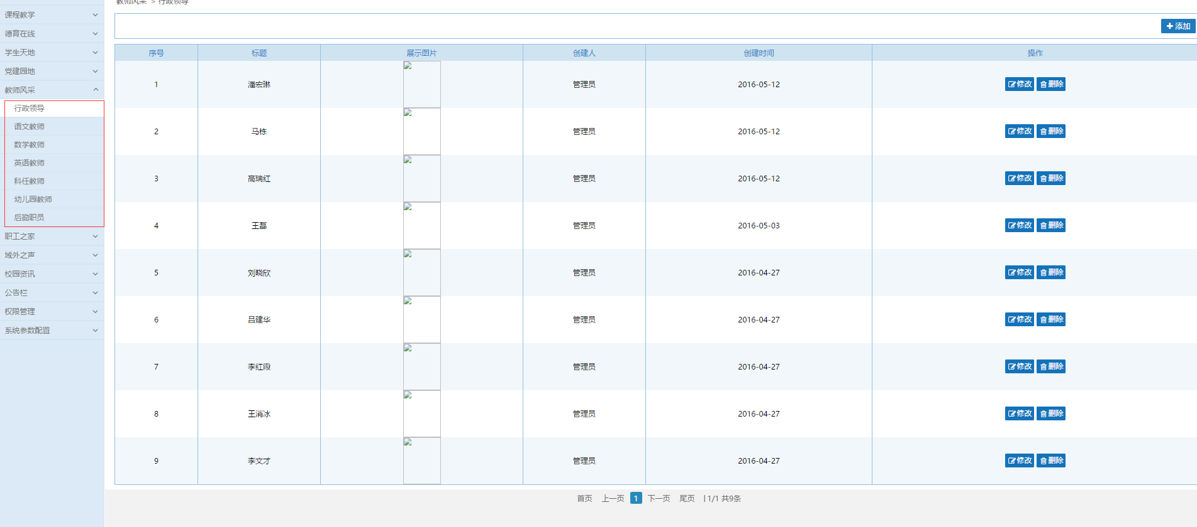

点击添加标题、内容、上传文档，点击确定上传成功

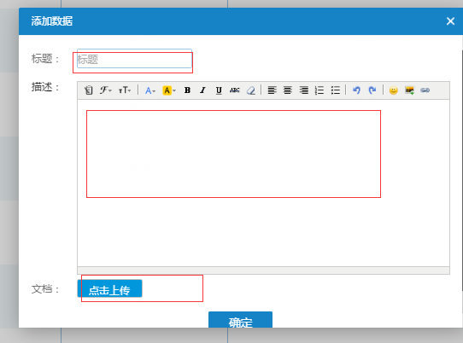

点击修改、删除可以对发布的信息进行修改，删除

修改截图：

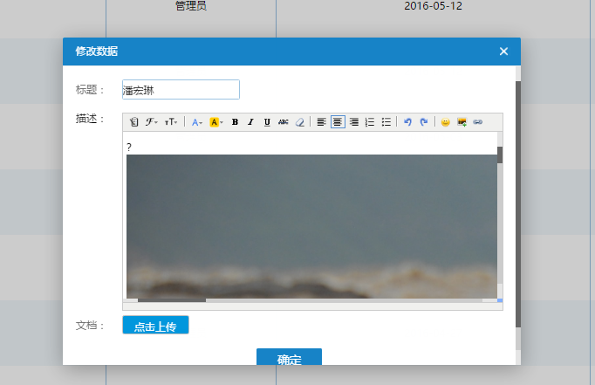

## 系统参数配置

### “后台”展示

菜单管理（门户前台导航配置）：

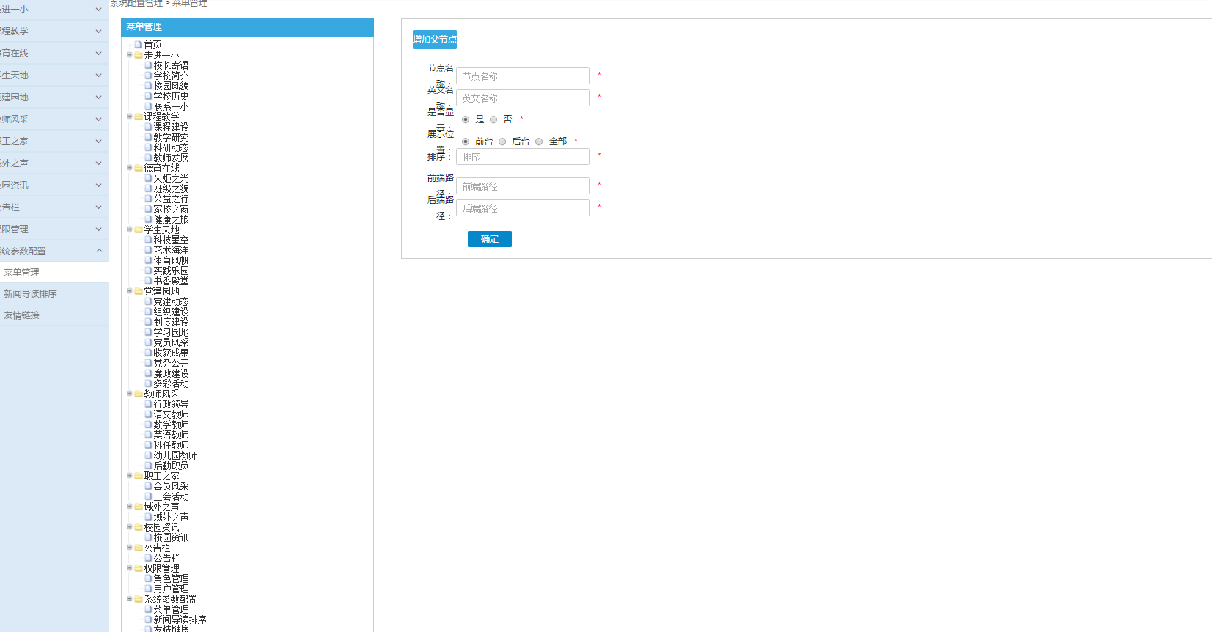

### “前台”展示

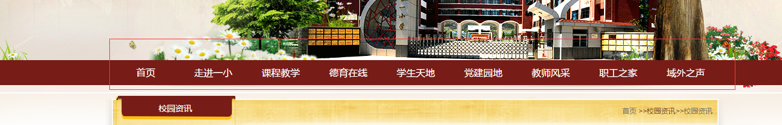

## 公告栏的发布

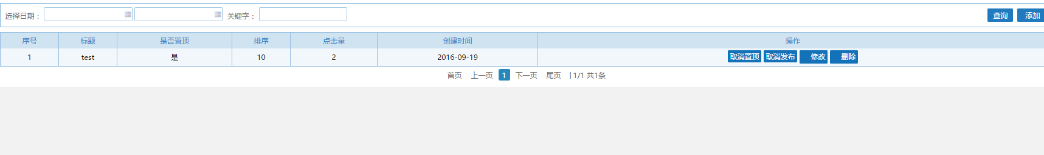

可以进行公告栏信息的添加、取消置顶、取消发布、删除、修改操作

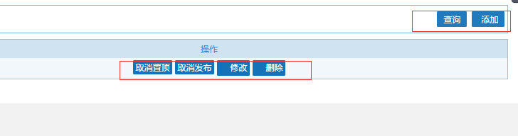

## 7.新闻导读排序

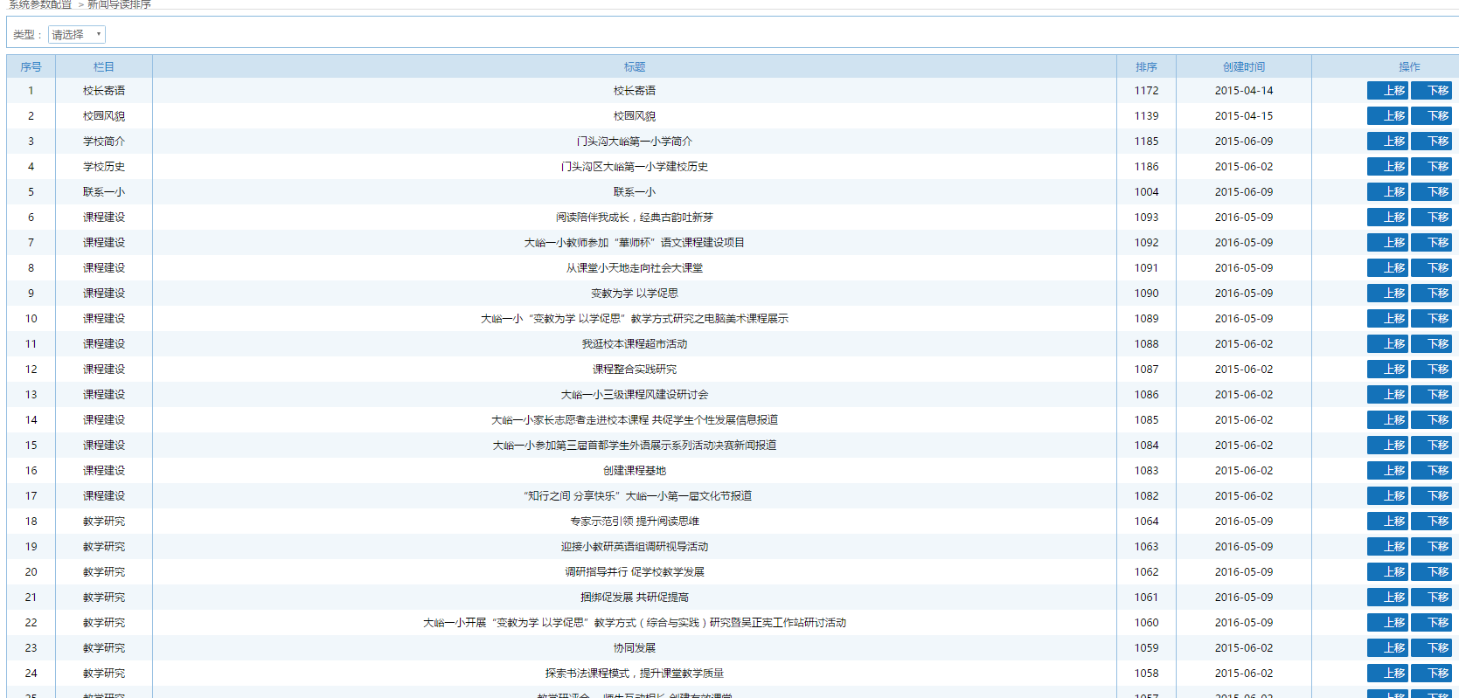

选择类型，点击上移，下移来改变信息发布的顺序

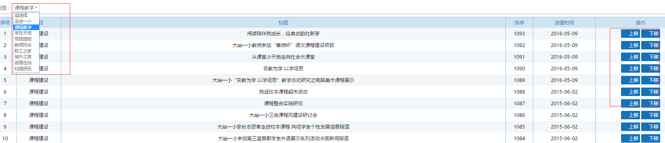

## 权限管理

### 角色管理

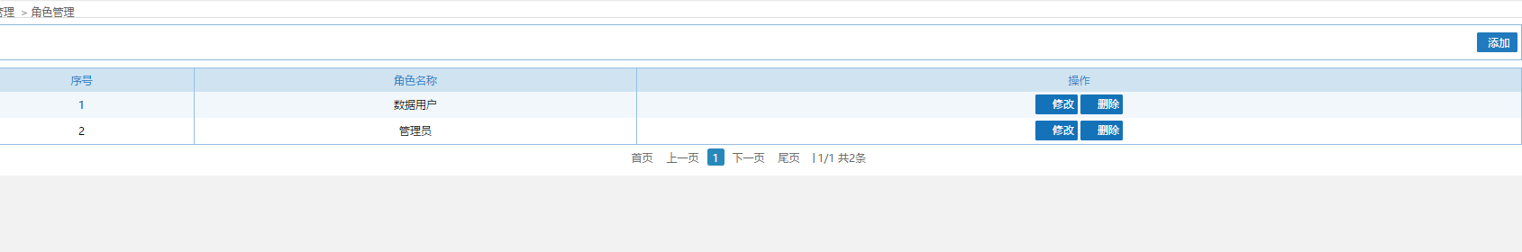

角色的添加、修改、删除操作

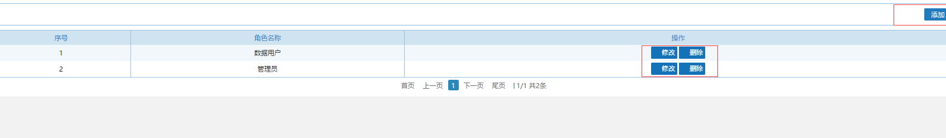

### 用户管理

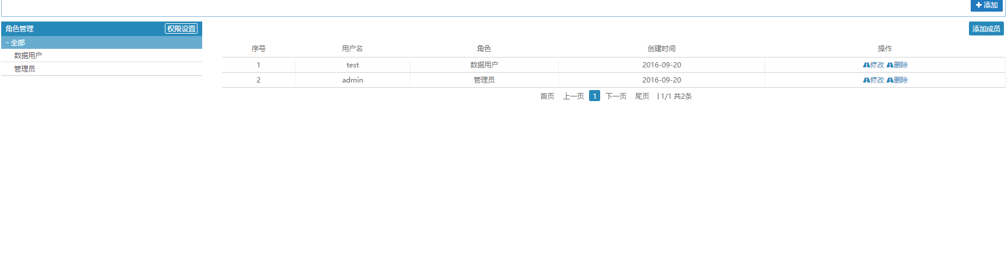

对用户权限的配置

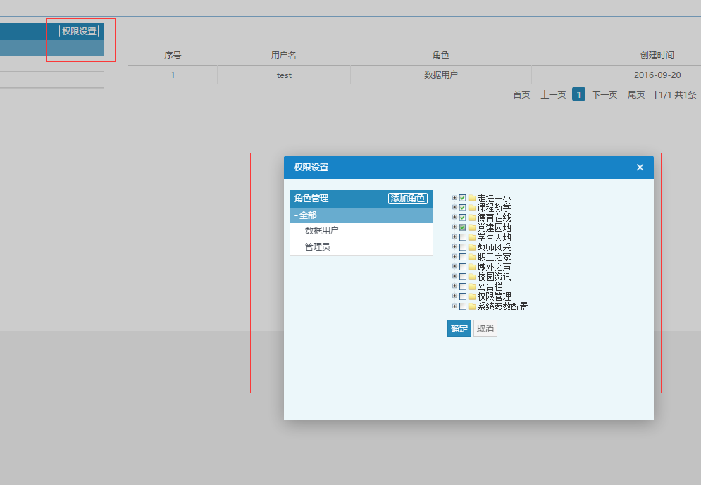

添加用户

